PROCEDIMIENTO SEGUIMIENTO Y RECUPERACIÓN DE PACIENTES

Elaborado | Revisado | Aprobado
Nombre: Héctor Luis Huacachi Bustamante | Nombre: Francisco Mogollón | Nombre: Dra. Karen Matos
Cargo: Asistente Administrativo | Cargo: Consultor Externo | Cargo: Directora Médica
Firma: | Firma: | Firma:

1. OBJETIVO
Estandarizar las actividades para registrar lo que el médico indica en consulta, contactar por mensaje de WhatsApp a los pacientes que deben volver o iniciar un tratamiento, llevar cada tratamiento por sesiones hasta su reevaluación y cerrar cada seguimiento con su motivo, de modo que ningún paciente se pierda por falta de contacto y que cada acción quede registrada con su responsable, fecha y hora en la plataforma Seguimientos CHP.
2. ALCANCE
Este procedimiento aplica desde que el médico indica en consulta una reevaluación, un control con laboratorio, un tratamiento de hierro, un procedimiento (AMO, biopsia, citometría u otro) o una decisión de alta, hasta que el paciente vuelve, completa su tratamiento o su seguimiento se cierra con un motivo. Comprende el registro de la indicación, el contacto con el paciente por mensaje de WhatsApp, el agendamiento de citas y sesiones, la recuperación de inasistencias, la reevaluación posterior al tratamiento, la corrección de registros y la revisión mensual de indicadores.
Involucra al médico tratante, a las asesoras de Admisión, a la Dirección Médica y a la Gerencia General. Participa además el paciente. No comprende la atención médica, la facturación ni la captación de leads nuevos, que se registra en el CRM de leads.
3. RESPONSABILIDAD
- Médico tratante: indica en consulta la reevaluación, el control, el tratamiento, el procedimiento o el alta, y la comunica a Admisión para su registro.
- Asesora de Admisión: elige su nombre en «¿Quién es usted?» al iniciar, registra las indicaciones y decisiones del médico el mismo día, escribe por WhatsApp a los pacientes de la columna «Por contactar», anota el resultado de cada contacto, agenda citas y sesiones, marca las sesiones realizadas, cierra los seguimientos con su motivo y corrige o anula registros con motivo. Es responsable de cumplir la meta de 15 seguimientos por día.
- Dirección Médica: es la dueña del proceso: revisa los indicadores del mes, resuelve los casos que las asesoras escalan, define los parámetros del proceso y mantiene actualizado este procedimiento.
- Gerencia General: aprueba el procedimiento y recibe el informe de indicadores.
- Plataforma Seguimientos CHP (sistema): ubica cada paciente en el Tablero según su estado, programa los reintentos, detecta las inasistencias, envía a reevaluación a los 30 días de terminado un tratamiento y guarda la historia de cada acción. No reemplaza el criterio de la asesora: ordena el trabajo.
- Paciente: responde el mensaje de WhatsApp, confirma o reprograma su cita o sesión y acude en la fecha acordada.
4. DEFINICIONES
Seguimiento: conjunto de contactos con un paciente hasta que vuelve a consulta, completa su tratamiento o se cierra con un motivo.
Reevaluación: consulta a la que el paciente debe volver después de su última cita, según la indicación del médico.
Control + laboratorio: retorno del paciente con exámenes indicados. La plataforma propone la fecha de retorno a 15 días, modificable.
Indicación: tratamiento de hierro o procedimiento que el médico indica en consulta y que el paciente aún no inicia.
Sesión: cada aplicación de un tratamiento por sesiones, por ejemplo hierro sacarato × 3 sesiones.
Decisión del médico: resultado de la consulta por especialidad: alta, alta con control a 6 meses, alta con control a 1 año o nueva reevaluación.
Tablero: pantalla de trabajo de la plataforma. Cada tarjeta es un paciente y la columna indica su estado: «Por contactar», «Agendado», «En tratamiento» y «Completado / Alta».
Por contactar: paciente al que hay que escribir hoy por WhatsApp: no volvió a su reevaluación, cotizó y no empezó, faltó a una sesión o le toca su control.
Agendado: paciente con una fecha: cita, sesión o nuevo intento de contacto.
En tratamiento: paciente que empezó sus sesiones y aún no tiene la siguiente agendada.
Por reevaluar: paciente que terminó su tratamiento hace más de 30 días y debe volver a consulta.
Cierre del seguimiento: fin del seguimiento con un motivo registrado (numeral 6.2).
Anulación: acción que deja sin efecto un registro o una sesión con un motivo. El registro queda tachado y no se borra.
Meta diaria: 15 seguimientos por asesora al día. Cada resultado anotado cuenta.
DNI: documento que identifica al paciente en la plataforma. No se edita: un DNI equivocado se corrige anulando el registro y registrando de nuevo.
5. REFERENCIAS
- Manual de usuario: Manual de Seguimientos CHP (uso de la plataforma día a día).
- Video instructivo: Plataforma de seguimiento de pacientes, con casos de ejemplo.
- Proceso AS IS / TO BE: Seguimiento de pacientes, situación anterior y diseño actual.
- Ley N.° 29733: Ley de Protección de Datos Personales.
- Norma Técnica N.° 002-2025-PCM/SGP: gestión por procesos (referencia de formato).
6. CONSIDERACIONES GENERALES
- Toda indicación del médico se registra en la plataforma el mismo día de la consulta. Ningún seguimiento se lleva en papel ni en Excel.
- El paciente se identifica por su DNI. Si ya existe, la plataforma muestra «Paciente conocido» y completa su nombre y teléfono.
- Cada asesora trabaja con su propio nombre elegido en «¿Quién es usted?»: la plataforma atribuye a ese nombre cada acción guardada.
- El contacto con el paciente se hace por mensaje de WhatsApp: la asesora copia el teléfono desde la tarjeta («Copiar» o tecla C) y le escribe. No se usan otros canales para el seguimiento.
- Todo resultado de contacto queda en la historia del paciente con la asesora, la fecha y la hora. Se puede añadir una nota antes de guardar.
- Nada se borra: los cierres, las anulaciones de registros y las anulaciones de sesiones exigen un motivo y quedan a la vista.
- Un error se corrige en el momento con «Deshacer», disponible unos segundos tras guardar. «Aceptó» no tiene «Deshacer»: se corrige con «Cambiar fecha» o desde «Registrados».
- «Número equivocado» solo descarta ese número: si el paciente tiene otro, el seguimiento continúa con el otro.
- Las sesiones registradas no pueden quedar por debajo de las ya realizadas.
- Al terminar un tratamiento, la tarjeta «Por reevaluar» reemplaza a la de reevaluación normal, para no escribir dos veces al mismo paciente.
- El enlace de la plataforma es de uso interno y no se comparte fuera del equipo. No se envían capturas con datos de pacientes por canales externos.
6.1 Plazos y reglas de tiempo
La plataforma aplica estos plazos de forma automática; la asesora solo confirma o modifica las fechas que propone.
PLAZO | REGLA | RESPONSABLE | RESULTADO
Mismo día | Registro de la indicación o decisión del médico tras la consulta. | Asesora de Admisión | Paciente ubicado en el Tablero
15 días | Retorno propuesto para un control con laboratorio (modificable). | Asesora / Plataforma | Tarjeta en «Agendado»; si no vuelve, pasa a «Por contactar»
Fecha + 2 días | Margen para marcar una sesión agendada. | Plataforma | Sin marcar, vuelve a «Por contactar» como «No vino a su sesión N»
30 días | Tiempo desde la última sesión de un tratamiento. | Plataforma | Tarjeta «Por reevaluar» en «Por contactar»
30 días antes | Aviso previo a un control a 6 meses o a 1 año. | Plataforma | Tarjeta en «Por contactar» para agendar el control
Fecha propuesta | Siguiente intento tras «No contestó»; fecha elegida tras «Lo pensará». | Asesora / Plataforma | Reintento programado
Diario | Meta de 15 seguimientos por asesora. | Asesora de Admisión | Contador «Hoy: N de 15» en el Tablero
Regla de control: ninguna tarjeta de «Por contactar» se deja sin resultado anotado al cierre del día de trabajo en que se le escribió al paciente. Tras varios intentos sin respuesta, la tarjeta avisa cuándo se cerrará el seguimiento por falta de respuesta.
6.2 Motivos de cierre del seguimiento
El seguimiento solo termina cuando el paciente vuelve, completa su tratamiento o se cierra con uno de estos motivos. La plataforma pide confirmación antes de cerrar.
N° | MOTIVO | CUÁNDO SE USA | QUÉ PASA
1 | Alta médica | El médico dio el alta al paciente en esa especialidad. | Sale del seguimiento de la especialidad.
2 | Número equivocado | El teléfono no corresponde al paciente. | Se descarta ese número; si hay otro, el seguimiento continúa.
3 | Se atiende en otro lugar | El paciente continúa su atención en otra institución. | Se cierra el seguimiento.
4 | Falleció | Se confirma el fallecimiento del paciente. | Se cierra el seguimiento.
5 | No desea continuar | El paciente no quiere volver a consulta. | Se cierra el seguimiento.
6 | No desea realizarse | El paciente rechaza el tratamiento o procedimiento indicado. | Se cierra con el motivo escrito por la asesora.
6.3 Resultados del contacto por WhatsApp
Según la respuesta del paciente al mensaje de WhatsApp, la asesora anota uno de estos resultados en el panel del paciente («¿Qué pasó?»).
N° | RESULTADO | CUÁNDO SE ANOTA | QUÉ HACE LA PLATAFORMA
1 | No contestó (tecla 1) | El paciente no responde el mensaje. | Propone la fecha del siguiente intento.
2 | Lo pensará (tecla 2) | El paciente pide tiempo. | Programa un nuevo mensaje en la fecha elegida.
3 | Agendó cita (tecla 3) | Reevaluación o control: el paciente acepta una fecha de consulta. | Pasa la tarjeta a «Agendado».
4 | Aceptó tratamiento o procedimiento (tecla 3) | Hierro o procedimiento: el paciente acepta iniciar. | Pide la fecha de la 1.ª sesión y pasa a «Agendado» como «Sesión 1 el …».
5 | Cerrar el seguimiento (tecla X) | El paciente no volverá. | Pide el motivo (numeral 6.2) y confirmación.
6.4 Indicadores del proceso
La Dirección Médica revisa estos indicadores cada mes en la pantalla «Indicadores» de la plataforma, que también los muestra por médico, por especialidad y por campaña de origen.
INDICADOR | FÓRMULA | FRECUENCIA | META
Seguimientos por asesora | Resultados anotados por la asesora en el día | Diaria | 15
Retorno a reevaluación | Pacientes que volvieron ÷ pacientes que debían volver en el mes × 100 | Mensual | Por definir
Conversión de indicaciones | Tratamientos y procedimientos iniciados ÷ indicados en el mes × 100 | Mensual | Por definir
Tratamientos completados | Tratamientos con todas sus sesiones ÷ tratamientos iniciados × 100 | Mensual | Por definir
Motivos de cierre | Distribución de los cierres por motivo | Mensual | Seguimiento
Pacientes sin teléfono | Pacientes en seguimiento sin número válido | Mensual | Seguimiento

7. DESCRIPCIÓN DEL PROCEDIMIENTO
N° | ACTIVIDAD | RESPONSABLE | DESCRIPCIÓN | PLAZO | RIESGOS / CONTROLES
1 | Indicar conducta en consulta | Médico tratante | Indica reevaluación, control con laboratorio, tratamiento de hierro, procedimiento o decisión de alta, y lo comunica a Admisión. | Durante la consulta | Riesgo: indicación no comunicada. Control: registro el mismo día.
2 | Identificar al paciente por DNI | Asesora de Admisión | En «Registro» escribe el DNI. Si el paciente existe, la plataforma muestra «Paciente conocido» con nombre y teléfono. | Mismo día | Riesgo: registrar a otro paciente. Control: búsqueda por DNI; el DNI no se edita.
3 | Registrar indicación | Asesora de Admisión | En «Indicación» elige médico, procedimiento(s) y, si aplica, hierro con marca y número de sesiones; opcionalmente la fecha de la 1.ª sesión. Pulsa «Registrar». | Mismo día | Riesgo: registro incompleto. Control: el botón no se activa y muestra «Falta: …» hasta completar.
4 | Registrar control + laboratorio | Asesora de Admisión | En «Control + laboratorio» registra DNI, médico, exámenes y fecha de retorno (propone 15 días). Pulsa «Registrar control». | Mismo día | Riesgo: control sin fecha. Control: fecha propuesta por la plataforma.
5 | Registrar decisión del médico | Asesora de Admisión | En «Decisión del médico» registra DNI, especialidad, médico, fecha de consulta y decisión: alta, alta con control a 6 meses o 1 año, o nueva reevaluación con fecha. | Mismo día | Riesgo: escribir a un paciente de alta u olvidar su control. Control: decisión por especialidad.
6 | Ubicar al paciente en el Tablero | Plataforma | Crea la tarjeta en «Agendado» si hay fecha, o en «Por contactar» si no la hay. En alta con control, la programa 30 días antes del control. | Automático | Riesgo: paciente sin seguimiento. Control: reglas de plazos del numeral 6.1.
7 | Elegir a quién escribir | Asesora de Admisión | En el Tablero revisa «Por contactar», con filtros por tipo, médico, mes, especialidad y «Solo sin teléfono». | Diario | Riesgo: pacientes sin contactar. Control: meta de 15 y contador diario.
8 | Enviar mensaje de WhatsApp | Asesora de Admisión | Abre la tarjeta, copia el teléfono con «Copiar» (tecla C) y escribe al paciente por WhatsApp. | Diario | Riesgo: número equivocado. Control: «Número equivocado» descarta solo ese número.
9 | Anotar el resultado | Asesora de Admisión | Elige el resultado de «¿Qué pasó?» (numeral 6.3) y añade una nota si corresponde. | Al recibir la respuesta | Riesgo: contacto sin registro. Control: cada resultado queda con asesora, fecha y hora.
10 | Programar el reintento | Plataforma | Con «No contestó» propone el siguiente intento; con «Lo pensará» usa la fecha elegida. La tarjeta vuelve a «Por contactar» en esa fecha. | Automático | Riesgo: reintentos sin fin. Control: aviso de cierre por falta de respuesta.
11 | Agendar cita o primera sesión | Asesora de Admisión | Con «Agendó cita» registra la fecha de la consulta; con «Aceptó» registra la fecha de la 1.ª sesión y, si falta, el número de sesiones. Pulsa «Pasar a Agendado». | Al recibir la respuesta | Riesgo: fecha errónea (sin «Deshacer»). Control: «Cambiar fecha» o edición en «Registrados».
12 | Cerrar el seguimiento | Asesora de Admisión | Si el paciente no volverá, pulsa «Cerrar el seguimiento» (tecla X), elige el motivo (numeral 6.2) y confirma. | Al confirmarse | Riesgo: cierre sin causa. Control: motivo obligatorio y confirmación previa.
13 | Marcar la sesión realizada | Asesora de Admisión | En la tarjeta de «Agendado» revisa la fecha de la sesión, registra la próxima si se acordó y pulsa «Marcar sesión N hecha» (tecla 1). | Día de la sesión | Riesgo: sesión no registrada. Control: detección automática de inasistencia (actividad 15).
14 | Reprogramar una sesión | Asesora de Admisión | Si el paciente cambia la fecha, usa «Cambiar fecha» (tecla 2). | Cuando se solicita | Riesgo: fecha desactualizada. Control: la tarjeta muestra siempre la fecha vigente.
15 | Detectar inasistencia | Plataforma | Si pasan 2 días desde la fecha sin marcar la sesión, devuelve la tarjeta a «Por contactar» como «No vino a su sesión N». | Fecha + 2 días | Riesgo: abandono no detectado. Control: regla automática.
16 | Recuperar al paciente que no vino | Asesora de Admisión | Escribe al paciente por WhatsApp y registra la nueva fecha con «Agendó cita», o con «Aceptó» si era la 1.ª sesión. | Diario | Riesgo: abandono del tratamiento. Control: la tarjeta permanece en «Por contactar» hasta resolverse.
17 | Completar el tratamiento | Plataforma | Al marcar la última sesión, pasa la tarjeta a «Completado». Sin próxima fecha, una sesión intermedia pasa a «En tratamiento». | Automático | Riesgo: tratamiento sin cierre. Control: sesiones contadas contra las indicadas.
18 | Programar la reevaluación | Plataforma | A los 30 días de la última sesión, ubica al paciente en «Por contactar» como «Por reevaluar», en reemplazo de la reevaluación normal. | Día 30 | Riesgo: escribir dos veces al paciente. Control: una sola tarjeta por paciente.
19 | Atender la reevaluación | Médico tratante | Evalúa al paciente que volvió y decide la conducta; Admisión registra la decisión (actividad 5). | En la consulta | Riesgo: decisión no registrada. Control: registro el mismo día.
20 | Corregir registros | Asesora de Admisión | En «Registrados» edita fecha, médico, nombre, teléfono, tratamiento o sesiones, o anula con motivo. Una sesión se anula con «Anular la última» o «Anular sesión». | Al detectarse | Riesgo: datos erróneos o borrados. Control: nada se borra; cada cambio queda con asesora y hora.
21 | Revisar indicadores del mes | Dirección Médica | Revisa en «Indicadores» el retorno, la conversión, los tratamientos completados y los motivos de cierre, por médico y por campaña. | Mensual | Riesgo: problemas no detectados. Control: revisión mensual y metas definidas.

8. FLUJOGRAMA
Las tres fases se enlazan mediante eventos de vínculo: A (hacia «Por contactar», desde el registro, desde una inasistencia o desde la reevaluación a los 30 días), B (hacia «Agendado», cuando el paciente tiene fecha de cita o sesión) y C (de la consulta de reevaluación al registro de la decisión del médico).
Fase 1: Indicación del médico y registro en la plataforma
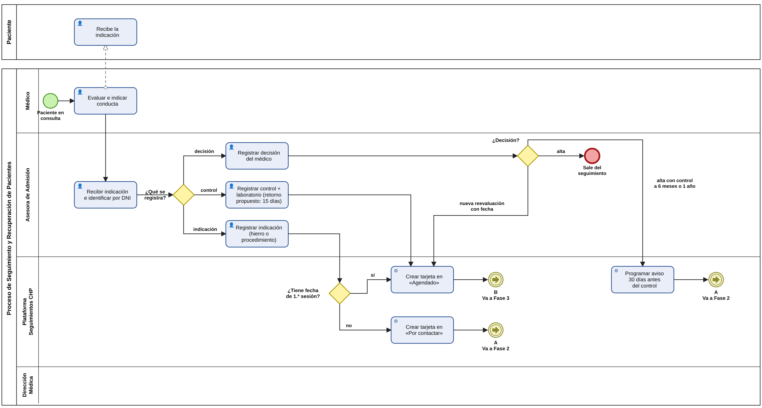
Fase 2: Contacto con el paciente por WhatsApp y agendamiento
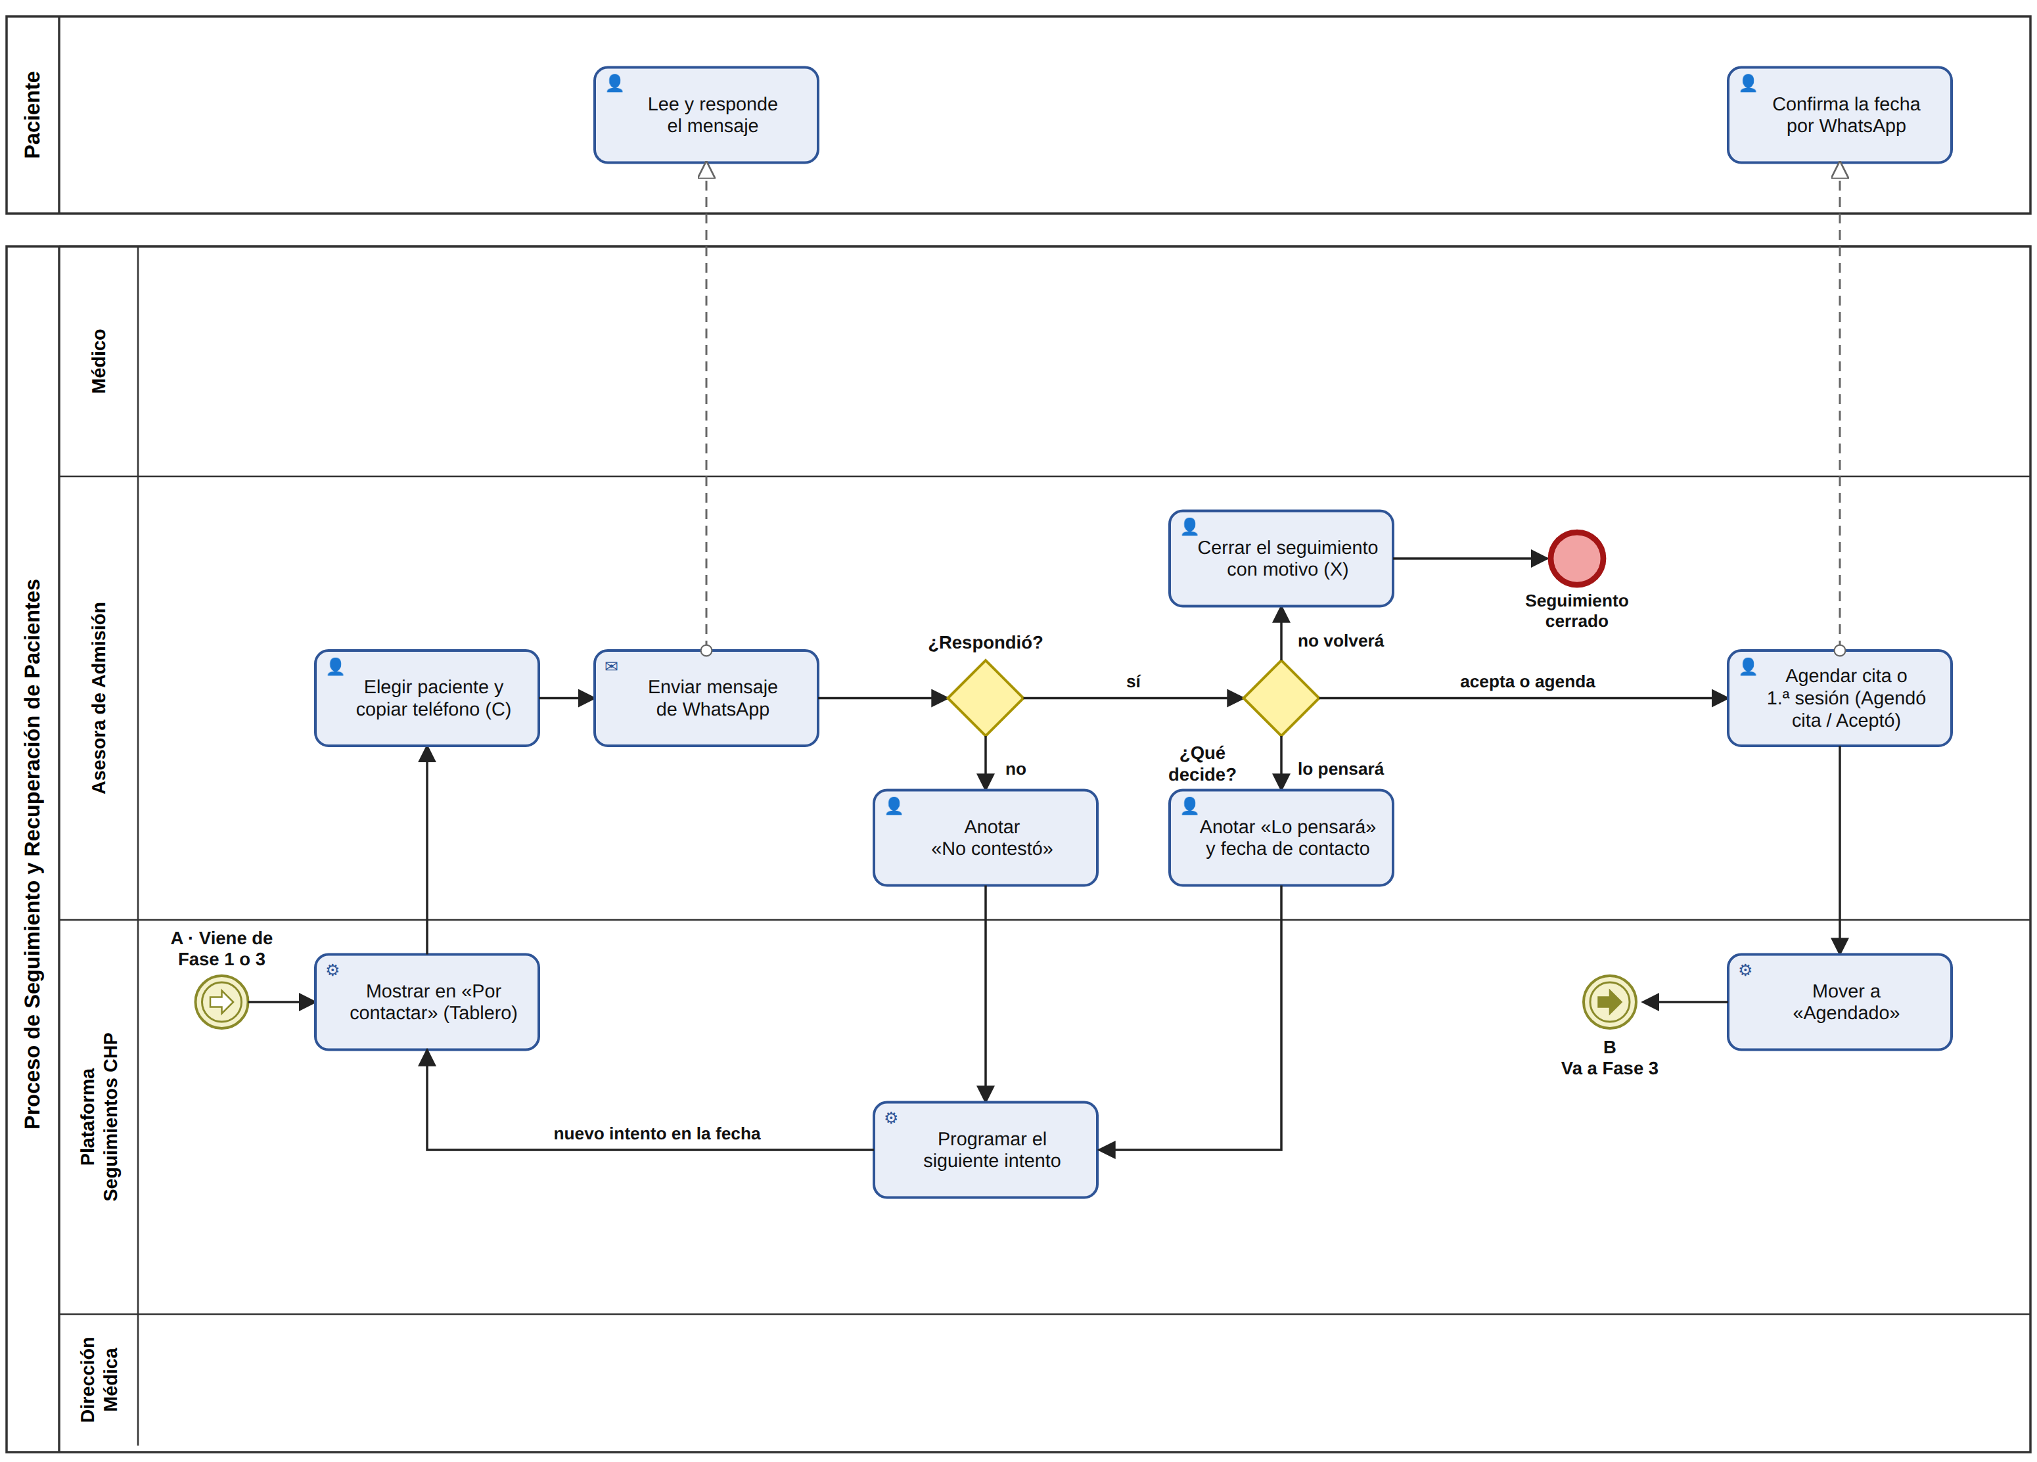
Fase 3: Sesiones, inasistencias, reevaluación y cierre
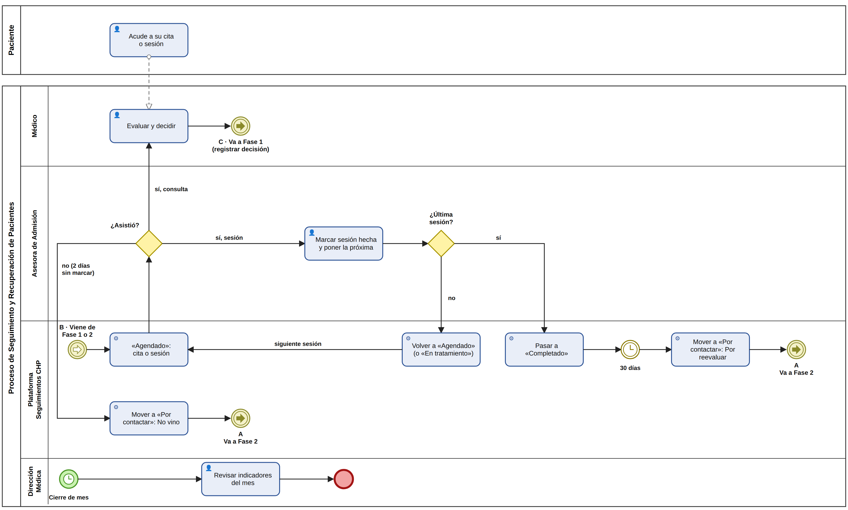
9. REGISTROS
REGISTRO | RESPONSABLE | SOPORTE / UBICACIÓN
Registro de indicación (código REG-NNNNNN) | Asesora de Admisión | Plataforma · Registrados y ficha del paciente
Registro de control + laboratorio | Asesora de Admisión | Plataforma · Registrados
Decisión del médico por especialidad | Asesora de Admisión | Plataforma · Ficha del paciente
Historia de seguimientos: resultado de cada contacto por WhatsApp, nota, asesora, fecha y hora | Asesora de Admisión | Plataforma · Ficha del paciente
Sesiones realizadas | Asesora de Admisión | Plataforma · Ficha del paciente
Cierres y anulaciones con motivo | Asesora de Admisión | Plataforma · Ficha del paciente y Registrados
Indicadores del mes | Dirección Médica | Plataforma · Indicadores (imprimible)
10. CONTROL DE CAMBIOS
VERSIÓN | MOTIVO DEL CAMBIO
001 | Emisión inicial del procedimiento de seguimiento y recuperación de pacientes, sobre la plataforma Seguimientos CHP en producción desde el 02/10/2026, elaborado por Héctor Luis Huacachi Bustamante.
11. ANEXOS
- ANEXO 1: MANUAL DE USUARIO DE LA PLATAFORMA SEGUIMIENTOS CHP
- ANEXO 2: VIDEO INSTRUCTIVO DE LA PLATAFORMA
- ANEXO 3: ATAJOS DE TECLADO DEL TABLERO

